NAS TRILHAS DO PARQUE DO LAGO DA CIDADE DE CAMPO MOURÃO-PR: ANÁLISE DA PERCEPÇÃO AMBIENTAL

Ketelyn Sarah Uliana (Unespar)
Unespar/Campus Campo Mourão, ketelyn.sarah16@gmail.com

Prof. Dr. Marcos Clair Bovo
Unespar/Campus Campo Mourão, mcbovo69@gmail.com

Prof. Dr. Fred Maciel
Unespar/Campus Campo Mourão, fred.maciel@ies.unespar.edu.br

Modalidade: Pesquisa
Programa Institucional: PIBIC-EM
Grande Área do Conhecimento: Ciências Humanas

INTRODUÇÃO

As áreas verdes são consideradas áreas importantes para a cidades, tendo em vista os aspectos positivos voltados à qualidade de vida da população citadina. Essas áreas desempenham diferentes funções, dentre elas a ecológico-ambiental, a estética e a social. Assim, as contribuições ecológico-ambientais ocorrem na medida em que os elementos naturais que compõem esses espaços minimizam os impactos decorrentes do processo de urbanização e industrialização. Já a função estética se pauta principalmente no papel da integração entre os espaços construídos e os destinados à circulação. Quanto à função social, está diretamente relacionada à oferta de espaços para lazer da população. Dentre os últimos mencionados, especificamente aos espaços livres, temos os parques que merecem especial atenção, uma vez que devem possibilitar o acesso sem restrições a qualquer pessoa.
Assim sendo, este artigo é produto do projeto de pesquisa vinculado ao Programa de Iniciação Científica para o Ensino Médio (PIC-EM) da Universidade Estadual do Paraná (Unespar), campus de Campo Mourão, cujo o título é “Nas Trilhas do Parque do Lago da cidade de Campo Mourão-PR: análise da percepção ambiental”. Nosso foco principal está direcionado aos parques urbanos. Os parques urbanos têm se tornado objeto de investigação de diferentes áreas do conhecimento, dentre elas a Geografia, que busca compreender as potencialidades, a socialização, os usos e funções, bem como a especulação imobiliária do seu entorno. Diante disso, a pesquisa objetivou compreender a relevância do Parque do Lago da cidade de Campo Mourão, relacionada aos aspectos ambientais e sociais.
O Parque Municipal Joaquim Teodoro de Oliveira (Parque do Lago) localiza-se na região periférica da cidade de Campo Mourão, muito próximo também da área central, entre a Rua das Andorinhas e a Rua Santa Catarina, no Jardim Gutierrez. O parque situa-se nas coordenadas geográficas 24° 03’ 12’’ de Latitude Sul e 52° 21’ 75’’ de longitude oeste com altitude de 528 metros, e abrange uma área de 262.187,55 m², conforme destacam os autores Bovo e Conrado (2012).

MATERIAIS E MÉTODOS

Para o desenvolvimento da pesquisa foi selecionado o Parque Municipal Joaquim Teodoro de Oliveira, conhecido como Parque do Lago, localizado na cidade de Campo Mourão (Figura 01).
Quanto aos procedimentos metodológicos, a pesquisa foi constituída das seguintes etapas: pesquisa bibliográfica e pesquisa in loco. Para a pesquisa in loco levou-se em consideração o ambiente físico/natural, social e estrutural do parque e a preservação. Outra etapa da pesquisa foi constituída de entrevista semiestruturada aplicada aos frequentadores(as) de diferentes faixas etárias e registros fotográficos do parque e seus arredores; análise qualitativa dos dados, tendo por base Minayo (1995), que destaca questões essenciais referentes às subjetividades expressas pelos sujeitos frente ao espaço vivido, dentre elas: valores, impressões, sentimentos, aspirações, crenças e outros, que em todo caso não podem ser quantificadas em termo das vivências relacionadas dos sujeitos com o ambiente. Assim, as análises das entrevistas tiveram por base os seguintes eixos: 1) o que são áreas verdes; 2) organização e limpeza; 3) atividades do parque; e o quarto eixo relacionada à segurança.

Figura 1 – Localização do Parque Municipal Joaquim Teodoro de Oliveira
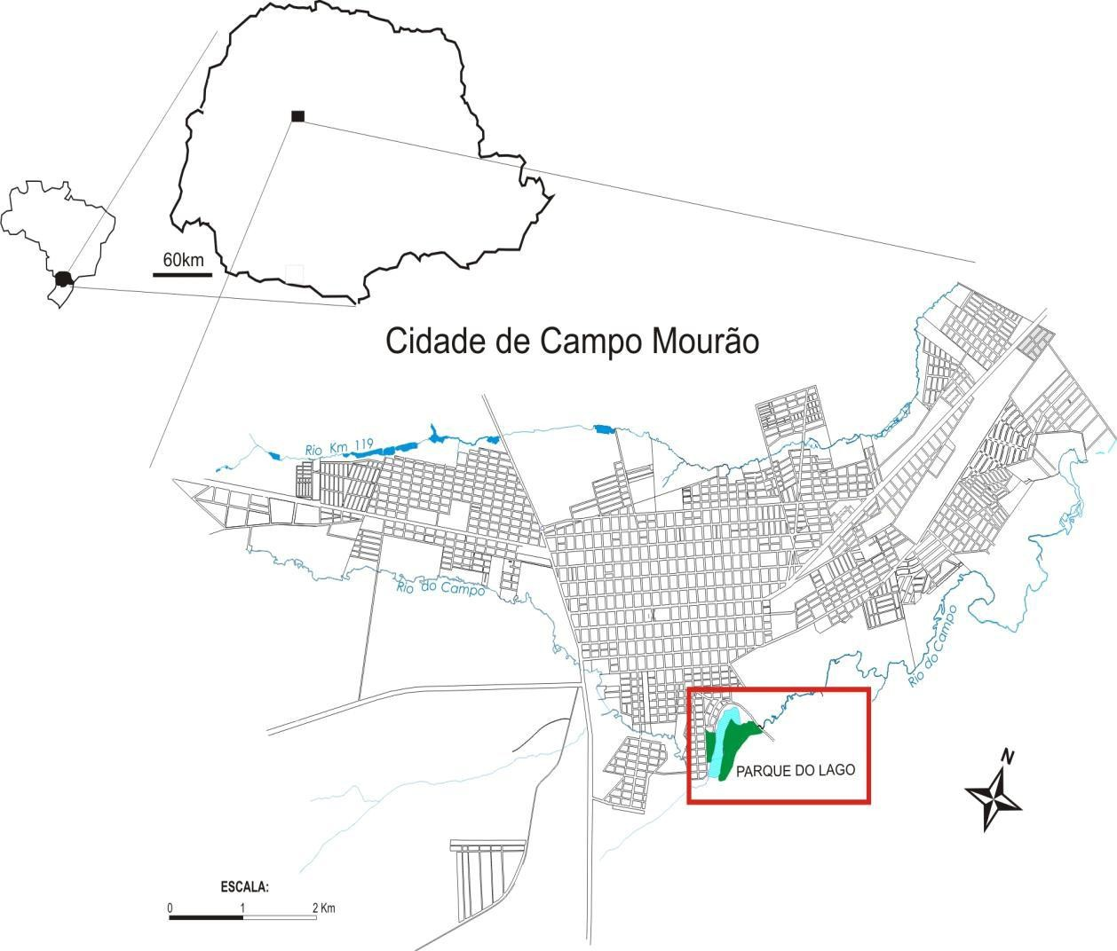
Fonte: PAROLIN e PAROLIN, 2011.

ÁREAS VERDES URBANAS: CONCEITOS E FUNÇÕES

Como indicamos na introdução, nosso objeto de estudo é os parques urbanos. A partir disso, faz-se necessário apresentar algumas considerações teóricas sobre o conceito de parque urbano.
Para os autores Macedo e Sakata (2002), o parque é um espaço livre e público, destinado ao lazer de massa urbana e estruturado por vegetação. Já para Kliass (1993, p. 19) os parques são “espaços públicos com dimensões significativas e predominância de elementos naturais, principalmente cobertura vegetal, destinados à recreação”. Assim sendo, Lima (1994, p. 15) contribui com a discussão do parque urbano ao indicar que este “é uma área verde, com função ecológica, estética e de lazer, entretanto com uma extensão maior que as praças e jardins públicos”.
Neste sentido, Macedo e Sakata (2003, p. 14), pontuam que o parque é o “espaço de uso público destinado à recreação de massa [...] capaz de incorporar intenções de conservação cuja estrutura morfológica é autossuficiente, isto é, não é diretamente influenciada em sua configuração por nenhuma estrutura construída em seu entorno”.
Dessa maneira, Bovo e Ayres (2018, p. 328) destacam que a área verde pode ser considerada um “espaço público que desempenha função ecológica, paisagística e recreativa, propiciando a melhoria da qualidade estética, funcional e ambiental da cidade, sendo dotado de vegetação e espaços livres impermeabilização”.
Ademais, e aprofundando a perspectiva teórica, podemos indicar que a noção de área verde pode envolver um tipo especial de espaço livre onde o elemento fundamental de composição é a vegetação, que devem satisfazer três objetivos principais: ecológico-ambiental, estético e de lazer e devem servir a população, proporcionando uso e condições para recreação (COSTA; COLESANTI, 2011, p. 241).
A partir dessas breves definições teóricas, é possível analisarmos os impactos e as funções que as áreas verdes podem desempenhar junto às comunidades locais.
Bianchi (1992) realça que as áreas verdes permitem o encontro de diferentes grupos sociais e podem permitir a harmonia do homem com a natureza, por meio de atividades de lazer ou mesmo descanso, influenciando a qualidade de vida das pessoas. Diante disso, “os parques, enquanto áreas verdes assumiram e assumem grande importância na estrutura do espaço urbano” (BOVO; AYRES, 2018, p. 324).
Para Vieira (2004), as áreas verdes tendem a assumir diferentes papéis na sociedade e suas atribuições devem estar inter-relacionadas no ambiente urbano, de acordo com o tipo de uso a que se destinam; sendo assim, a função do lazer foi mais relevante entre os frequentadores, como a função ecológica e estética para a cidade.
Nessa perspectiva, o parque é importante para a população, uma vez que a utilização desse ambiente tem papel essencial; portanto, realiza uma espécie de fuga para liberdade (MUNNÉ, 1980) aos utilizadores em pleno ambiente urbano (BOVO; AYRES, 2018, p. 322).
De acordo com Bovo (2009, p. 73), a criação dos sistemas dos parques urbanos tem ganhado cada vez mais importância, uma vez que grande parte das propostas antecipavam que nas cidades do futuro os espaços livres públicos não seriam somente para o lazer da população, mas para a criação de cidades urbanizadas e saudáveis.
Para Bianchi (1992, p. 56), a arborização ajuda também para diminuir a poluição visual, pois as árvores são componentes “[...] urbanos e desempenham um papel importante, delimitando espaços, caracterizando paisagens, orientando visualmente e valorizando imóveis, além de integrar vários componentes dos sistemas” (BOVO; AYRES, 2018, p. 324).
Ao nos referirmos às funções que os parques desempenham nas cidades, Vieira (2014, apud BARGOS; MATIAS, 2011, p. 181, grifo nosso) também contribui dizendo que, os parques desempenham distintas funções, sendo elas:
Função Social: possibilidade de lazer que essas áreas oferecem à população. Com relação a este aspecto, deve-se considerar a necessidade de hierarquização.
Função Estética: diversificação da paisagem construída e embelezamento da cidade. Relacionada a este aspecto, deve ser ressaltada a importância da vegetação.
Função Ecológica: provimento de melhorias no clima da cidade e na qualidade do ar, água e solo, resultando no bem-estar dos habitantes, devido à presença da vegetação, do solo não impermeabilizado e de uma fauna mais diversificada nessas áreas.
Função Educativa: possibilidade oferecida por tais espaços como ambiente para o desenvolvimento de atividades educativas, extraclasse e de programas de educação ambiental.
Função Psicológica: possibilidade de realização de exercícios, de lazer e de recreação que funcionam como atividades “antiestresse” e relaxamento, uma vez que as pessoas entram em contato com os elementos naturais dessas áreas.
Para Milano (1990), a principal função do sistema de áreas verdes urbanas não deve ser apenas a criação de refúgios para que as pessoas possam “escapar” da cidade. Além disso, essas áreas devem disponibilizar à população momentos de lazer e recreação em convívio com a natureza, respeitando sua vivência urbana e contato com outras pessoas.
Assim, as estruturas e equipamentos (mobiliário) dos parques visam uma melhor compreensão do conjunto de elementos dos espaços considerados.
Desta forma, Ferrari (2004, p. 240) pontua que os conjuntos de elementos materiais localizados em parques públicos ou locais visíveis desses parques são relevantes e que complementam as funções de trabalhar, cabinas telefônicas, idealizações horizontal, vertical e de área, habitar, recrear e circular, anúncios, postes, hidrantes, ponto de ônibus, torres, abrigos, bebedouros, monumentos, fontes luminosas, sanitários públicos, chafarizes etc. (BOVO; AYRES, 2018 p. 330).
Os autores Loboda e De Angelis (2005) dizem que essas áreas verdes (parques, praças) onde predominam a vegetação são utilizados com objetivos socioambientais, científicos e culturais, e devem proporcionar o lazer a todos os cidadãos. Complementando a ideia do autor Hildebrand (2001, p. 76), que destaca que “as áreas verdes valorizam o ambiente e a estética, além de promoverem um excelente meio para as atividades da comunidade, criando importantes espaços e oportunidades de recreação e educação”.
De acordo com o autor Tuan (1980), os conceitos “meio ambiente” e “cultura” se juntam da mesma forma que “natureza” e “homem” (COSTA; COLESANTI, 2011, p. 245).
Ademais, Tuan (1980) diz que os valores ambientais também requerem sua antítese para defini-lo. Portanto, valores como saúde, liberdade, alegria e tranquilidade são sentimentos pela natureza encorajados pelas pressões da vida urbana (COSTA; COLESANTI, 2011, p. 246).
Já Colesanti (1994) diz que as áreas verdes, enquanto espaço recreacional, devem proporcionar recreação física e psicológica ao ser humano, contato com a natureza, interação social e relaxamento devido à vida estressante da sociedade moderna, ou seja, devem proporcionar, ainda, condições para atividades que ambientes interiores não podem oferecer devido às suas limitações (COSTA; COLESANTI, 2011, p. 241).
Assim sendo, e por fim, Mascaró (2005) destaca que a vegetação auxilia em um relativo isolamento dos usuários no interior de espaços como praças, parques e jardins, possibilitando o descanso e um “passar o tempo” fora do caos urbano contemporâneo.

RESULTADOS E DISCUSSÕES

A partir das considerações teóricas e dos levantamentos bibliográficos apresentados anteriormente, passamos agora para a aplicação prática de algumas dessas perspectivas. Para tanto, optamos pela realização de entrevistas com moradores do município de Campo Mourão visando abordar questões em torno das áreas verdes urbanas e, mais especificamente, do Parque do Lago. Foram realizadas quatro entrevistas e, como complemento, também foi realizado registro fotográfico das áreas vinculadas ao objeto de pesquisa. Para análise, decidimos fazer a separação por eixos, de acordo com proximidades e correspondências entre os dados levantados junto aos entrevistados (que foram identificados como E1, E2, E3 e E4, por questões éticas e preservando as identidades pessoais).
O primeiro eixo diz respeito ao conceito de áreas verdes urbanas. De acordo com o entrevistado E1, as áreas verdes são “locais com ampla área de vegetação nativa dentro do perímetro urbano, protegidas por lei, podendo ser uma praça, parques, unidades de conservação, jardins, zoológicos, etc.”. Já E2 complementa a ideia de E1 ao dizer que “são áreas de lazer, na maioria das vezes públicas [...], contém de alguma forma de natureza, vegetação, animais, etc. Variando de parque para parque”. Corroborando com E1 e E2, E3 pontua que as “áreas verdes são espaços públicos localizados dentro das cidades e possuem como função o lazer, o bem-estar e a preservação ambiental”. Por fim, E4 destaca que “as áreas verdes são áreas que podemos ver uma vegetação. Essas áreas podem ser urbanas”.
Assim sendo, ao analisarmos as respostas dos entrevistados podemos ver que eles têm pontos de vistas muito parecidos, pois todos citaram que áreas verdes são locais públicos, com muita vegetação, podendo ser parques e associados a áreas de lazer.
Com base nas respostas dos entrevistados, trazemos como exemplo o Parque do Lago de Campo Mourão. As figuras 2 e 3 apresentam um panorama geral do parque.

Figuras 2 e 3 - Parque do Lago
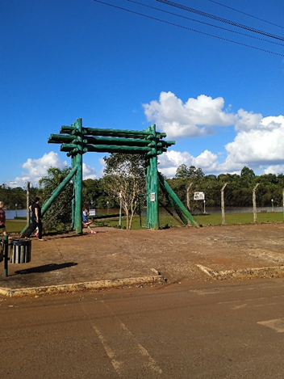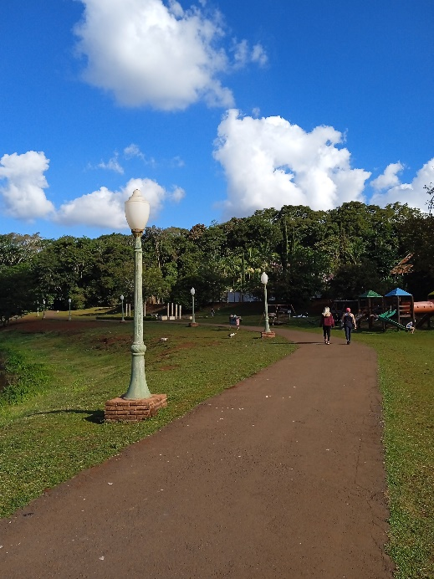
Fonte: Dos próprios autores.

O segundo eixo diz respeito sobre a organização e limpeza do Parque do Lago. Para E1, “as reformas das estruturas civis (banheiros, pontes, pista de caminhada, mirantes, etc.) tem que ocorrer, visto que estas darão conforto e segurança aos visitantes do Parque do Lago”. Assim sendo, E1 destaca que a manutenção e limpeza do parque “ficam a desejar, pois não existe itens básicos como sabão, papel toalha, papel higiênicos que deveriam ser disponibilizados aos visitantes do Parque do Lago”. Seguindo a mesma linha de raciocínio, E2 pontua que “as reformas a serem feitas é de extrema necessidade por conta do risco que fornece às pessoas que frequentam o parque”. Já E3 e E4 evidenciam os problemas relacionados aos banheiros instalados no interior do parque. Para E3: “são poucos banheiros e todos sem infraestrutura adequada para atendimento ao público”. Por sua vez, E4 complementa a opinião de E3 quando afirma que “é necessário aumentar a quantidade de banheiros, pois quando o parque está bem cheio, em horário de pico, os banheiros não são o suficiente, e também é necessária uma boa manutenção dos banheiros e uma boa higienização”.
A seguir temos as figuras 4 e 5 que mostram como estão os banheiros do Parque do Lago de Campo Mourão.

Figuras 4 e 5 – Banheiros do parque
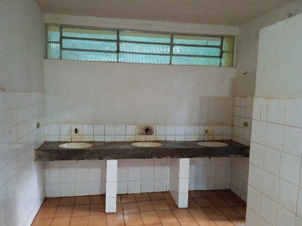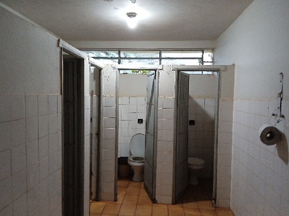
Fonte: Dos próprios autores.

Quanto à limpeza do Parque do Lago, os entrevistados destacaram vários elementos, dentre eles, E1 evidencia que a “a mata ciliar a montante do Parque do Lago é bastante descaracterizada, com largura insuficiente, e em alguns pontos inexistente, o que facilita a entrada de sedimentos para o leito do rio”. Dessa forma, E1 ainda destaca que “os sedimentos acaba facilitando o crescimento da vegetação no local, dando um aspecto de local abandonado”. Outro elemento pontuado por E1 está relacionado ao número reduzido de lixeiras, visto que se revela “necessária a disponibilidade de lixeiras seletivas de resíduos, aliada a um programa de orientação de educação ambiental aos visitantes o que poderá ajudar ainda mais a conservação e limpeza do local”. E3 corrobora com E1 quando diz que “a limpeza é necessária, devido ao processo de assoreamento do rio, algo que é natural, porém acelerado pela ação antrópica. [...] Acredito que esteja em ordem, sempre bem, limpo, com exceção dos resíduos sólidos descartados por visitantes no parque”. Diante disso, E4 pontua que “é necessário buscar o equilíbrio, é necessário a reforma, mas a limpeza precisa andar junto ou pelo menos fazer mais campanhas de conscientização para que as pessoas também venham a cuidar dessa área verde que é nosso Parque do Lago”. Por fim, E2 evidencia que é necessário desenvolver “melhorias ou reformas no parque visando atender melhor à população, principalmente nos aspectos relacionados à limpeza”.
Os dados levantados nas entrevistas indicam que, referente à organização e à limpeza, indicam pontos de vistas divergentes, mas o mais comum entre eles foram as reformas, o descarte inadequado de lixos e a qualidade da estrutura dos banheiros.
Já no terceiro eixo, tratamos acerca das atividades e uso do parque. Para E1, “o Parque do Lago é uma Unidade de Conservação, portanto não deva ser acrescido nenhum tipo de atividade no local, além das já existentes”. Para o entrevistado, deveria ter “locais específicos para piquenique/encontros em família, [já que] o Parque do Lago não possuí. No entanto, há locais onde geralmente os visitantes se ocupam para tais práticas, como os gramados próximos ao parquinho/concha acústica, e na antiga estrutura da lanchonete”. Assim sendo, E4 contribui com o E1 ao destacar que “seria muito importante o parque para as crianças e quem sabe uma vez por semana ou a cada quinze dias promover uma atividade recreativa para todo o público do parque, inclusive para as crianças”. E4 destaca que existem “[...] áreas onde você pode estender um lençol, principalmente perto do parquinho, para quem tem crianças e existem locais para fazer piquenique”. Em sua abordagem, E3 evidencia a relevância do parque voltada à qualidade de vida e lazer. Para o entrevistado: “atividades voltadas para o lazer e saúde são organizadas e ofertadas pelo poder público, com periodicidade de realização”. Sobre a possibilidade de um novo estabelecimento ou lanchonete, discorda: “Não, apenas uma e de preferência voltada para alimentação saudável e desenvolvimento sustentável”. Por fim, E2 expõe a sua opinião sobre o parque, que contribui no combate ao stress do dia a dia do trabalho. Para ele, “os parques geralmente são um dos únicos lugares que são acessíveis a natureza, principalmente para pessoas com agenda cheia. Para mim, gera uma sensação de liberdade, quebra de rotina, gera um sentimento de bem-estar”.
Os entrevistados também puderam opinar sobre o uso do parque no que tange aos aspectos ambientais e sociais, vejamos o que eles dizem. Para E1, “o Parque do Lago é uma Unidade de Conservação, sendo assim as praças de alimentação no local não seria uma ideia, visto que haveria um aumento de resíduos no local (lixos), aumento de efluentes líquidos oriundos da cozinha (óleos, detergentes, etc.)”. E1 ainda argumenta que “sem um tratamento adequado, poderiam ir ‘parar’ no rio, causando uma contaminação ambiental”. Já E2 indica diferentes formas para melhorar o parque, para tanto seria necessária “a junção da população para cobrar as reformas e também para conscientizar uns ao outros o zelo do parque, evitando assim as pichações, banheiros em decadência e sem trocadores de fraudas, trilhas em meio à mata faltando pedaços, árvore cruzando a trilha, quiosques abandonados, etc.”. Outro elemento referente ao uso do parque e pontuado por E3, estaria vinculado à necessidade de organizar “uma licitação para o uso de algumas atividades no parque, evitando bebida alcoólica e som alto”. Por fim, E4 comenta que “[...] não lembro da lanchonete ser aberta [...]. É necessária organização por parte da prefeitura para que pessoas ou entidades possam voltar a lanchonete e também ter uma fiscalização adequada”. E4 ainda argumenta que “pode ser uma boa opção a abertura da lanchonete, com certeza vai ter um grande público para poder consumir e fazer uma avaliação se ficou bom ou não”.
Na sequência, apresentamos as figuras 6, 7, 8, 9, 10, 11, 12 e 13 sobre as atividades do Parque do Lago de Campo Mourão.

Figuras 6, 7, 8, 9, 10, 11, 12 e 13 – Atividades presentes no parque
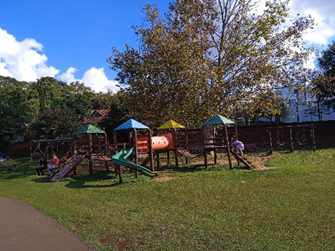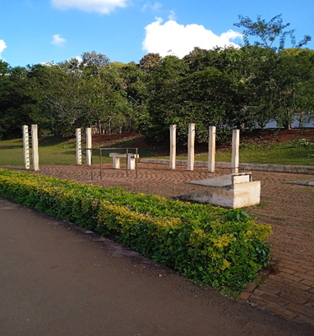
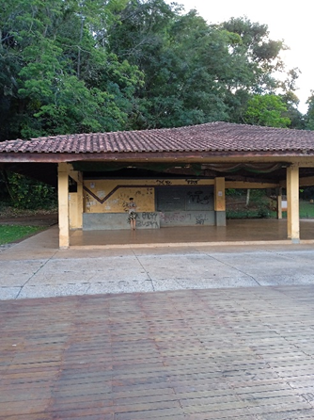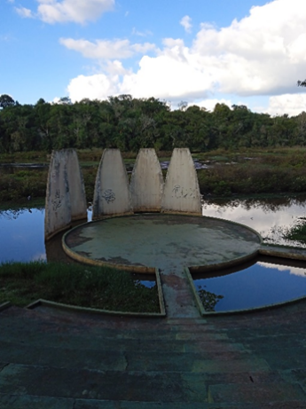
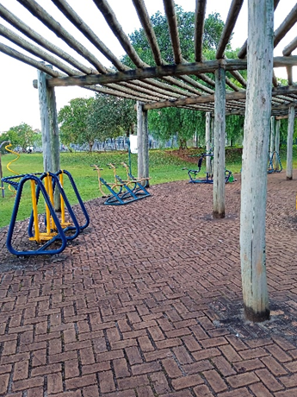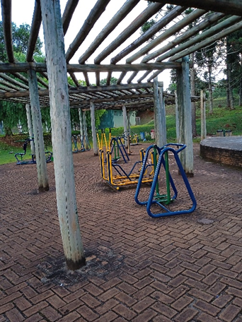
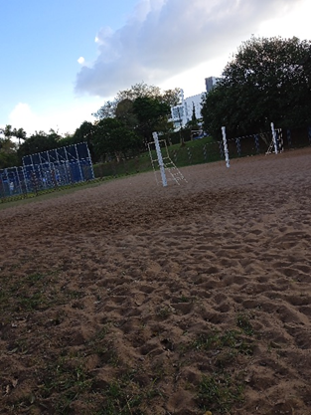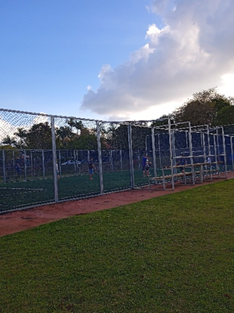
Fonte: Dos próprios autores.

Quanto às atividades e uso do parque, tivemos discordâncias entre os entrevistados sobre a abertura da lanchonete, pois cada ponto de vista se volta a um lado diferente do porquê se deve reabrir a lanchonete e do porquê se deve manter fechada, e também podemos citar as diferentes atividades.
O quarto e último eixo diz respeito sobre a segurança do parque. De acordo com o entrevistado E1: “Nos locais com maior concentração de populares sim, é consideravelmente seguro, em locais com menos pessoas (trilhas dentro do mato) a segurança diminui”. Assim, E1 destaca que o parque não possui segurança, “visto que já me roubaram uma bicicleta, além de vários outros relatos de furtos, pessoas utilizando drogas ilícitas e até mesmo abusos na área”. Corroborando com E1, E3 evidencia que o parque “[...] necessita de sistema de câmeras e mais vigias em seus espaços, inibindo a realização de depredação do patrimônio ou qualquer risco à segurança dos usuários”. Por fim, E4 comenta que a “segurança poderia melhorar, principalmente na área da mata, no entanto, a disponibilidade de pessoas não é o suficiente, mas é muito importante ter no mínimo dois fiscais”.
Conforme mencionado nas entrevistas, as figuras 14 e 15 retratam as trilhas em meio à mata onde os entrevistados dizem ter medo de caminhar.

Figuras 14 e 15 – Trilhas da mata
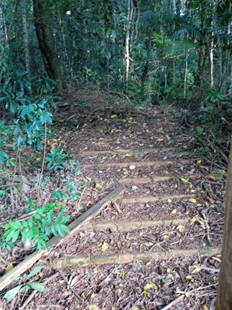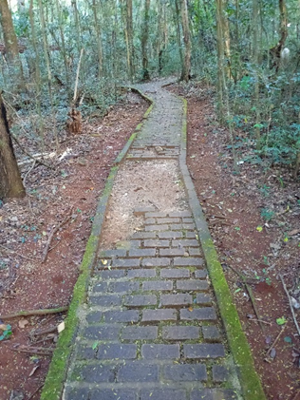
Fonte: Dos próprios autores.

Assim, entendemos que o parque deveria ser um local seguro; mas, de acordo com os entrevistados, percebemos pontos de vista muito semelhantes, que ressaltam sentimentos de insegurança ao andar sozinho no parque, principalmente perto das trilhas que tem nas matas. Além disso, eles indicam que é necessária mais fiscalização, para tanto, o poder público municipal deveria ter mais atenção e contratar mais guardas para o local.

CONSIDERAÇÕES FINAIS

Ao utilizarmos a reflexões de Costa e Colesanti (2011), podemos considerar que a noção de área verde pode envolver um tipo especial de espaço livre na qual o elemento fundamental de composição é a vegetação, que devem satisfazer três objetivos principais: ecológico-ambiental, estético e de lazer e devem servir à população, proporcionando usos e condições para recreação, ou seja, as áreas verdes são espaços públicos com vegetação, como exemplo podemos citar os parques, praças, jardins, etc.
Assim sendo, consideramos que essas áreas proporcionam recreação física e psicológica ao ser humano, contato com a natureza, interação social e relaxamento devido à vida estressante da sociedade moderna, ou seja, devem proporcionar, ainda, condições para atividades ambientais interiores que outros espaços citadinos não podem oferecer devido às suas limitações. Dessa forma, os parques são importantes para a população, tanto para praticar esportes como para observar a natureza, ajudando com o bem-estar geral da população.
Outro elemento que consideramos relevante nos parques urbanos são as infraestruturas e os equipamentos ali instalados para o uso da população. Tais equipamentos contribuem para o usufruto e acessibilidade por parte dos seus frequentadores, para tanto, estes devem estar bem distribuídos e com boa qualidade.
Através das entrevistas realizadas, podemos considerar que os participantes da pesquisa compreendem que as áreas verdes não são somente parques, mas sim espaços públicos com vegetações. Assim, a manutenção do parque é importante para atender as necessidades da população e, neste sentido, os participantes da pesquisa indicaram que o parque está em boas condições de uso, porém é necessário que o poder público municipal realize algumas melhorias quanto à conservação, manutenção, limpeza, segurança e também campanhas de conscientização da população quanto ao uso do parque de forma adequada.
Portanto, consideramos que o Parque do Lago de Campo Mourão atende muitas expectativas da população em relação às atividades físicas, pois ele oferece muitas atividades em seu interior, sendo uma importante área verde urbana destinada ao uso dos moradores de Campo Mourão e cidade vizinhas por contribuir com as funções ecológico-ambiental, estética e de lazer.
REFERÊNCIAS BIBLIOGRÁFICAS

BARGOS, Danúbia Caporuso; MATIAS, Lindon Fonseca. Áreas verdes urbanas: um estudo de revisão e proposta conceitual. Revista da Sociedade Brasileira de Arborização Urbana, v. 6, n. 3, p. 172-188, 2011.

BIANCHI, C. G.; GRAZIANO, T. T. Caracterização e análise das áreas verdes urbanas de Jaboticabal-SP. In: Anais. Congresso Brasileiro Sobre Arborização Urbana. Vitória, 1992.

BOVO, Marcos Clair; AYRES, Ana Claudia Breitkreitz Fernandes. O parque urbano da cidade de Mamborê/PR, Brasil: usos e funções. Revista Caminhos de Geografia, v. 19, n. 67, p. 322-337, 2018.

BOVO, Marcos Clair; CONRADO, Denner. O parque urbano no contexto da organização do espaço da cidade de Campo Mourão (PR), Brasil. Caderno Prudentino de Geografia, v. 1, n. 34, p. 50-71, 2012. Disponível em: <https://revista.fct.unesp.br/index.php/cpg/article/view/1845>. Acesso em: 30 jul. 2023.

COSTA, Renata Geniany Silva; COLESANTI, Marlene Muno. A contribuição da percepção ambiental nos estudos das áreas verdes. Raega O Espaço Geográfico Em Análise, n. 22, p. 238-251, 2011.

COSTA, Renata Geniany Silva; FERREIRA, Cássia de Castro Martins. Estudo biogeográfico das áreas verdes e da arborização ligada ao sistema viário na região central da cidade de Juiz de Fora, MG. Revista Sociedade & Natureza, v. 8, n. 22, p.143-156, 2007.

FERRARI, Celson. Dicionário de Urbanismo. São Paulo: Disal, 2004.

HILDEBRANDT, E. Avaliações econômica dos benefícios gerados pelos parques urbanos: Estudo de caso em Curitiba-PR. 2001. 137 f. Tese (Doutorado em Engenharia Florestal) - Setor de Ciências Agrárias, Universidade Federal do Paraná, Curitiba, PR, 2001.

KLIASS, Rosa Grená. Os Parques Urbanos de São Paulo. São Paulo: Pini, 1993.

LOBODA, Carlos Roberto; ANGELIS, Bruno Luiz Domingos. Áreas verdes públicas urbanas: conceitos, usos e funções. Ambiência – Revista do Centro de Ciências Agrárias e Ambientais, Guarapuava, v. 1, n. 1, p. 125-139, 2005.

MACEDO, Silvio Soares; SAKATA, Francine Gramacho. Parques Urbanos no Brasil. São Paulo: EDUSP, 2003.

MAZETTO, Francisco de Assis Penteado. Qualidade de Vida, qualidade ambiental e meio ambiente urbano: breve comparação de conceitos. Revista Sociedade & Natureza, Uberlândia-MG, v. 12, n. 24, p. 21-31, 2000.

MAZZEI, Kátia; COLESANTI, Marlene T. Muno; SANTOS, Douglas Gomes dos. Áreas verdes urbanas, espaços livres para o lazer. Revista Sociedade & Natureza, Uberlândia-MG, v. 19, n. 1, p. 33-43, 2007.

MILANO, Migue Serediuk. Planejamento da Arborização Urbana: relações entre áreas verdes e ruas arborizadas. In: Anais - Encontro Nacional Sobre Arborização Urbana. Curitiba: FUPEF, 1990.

MUNNÉ, Frederic. Psicología del tiempo libre. México: Trilhas, 1980.

OLIVEIRA, Carlos Henke de. Planejamento ambiental na cidade de São Carlos (SP) com ênfase nas áreas públicas e áreas verdes: diagnósticos e propostas. 1996. Dissertação (Mestrado). São Carlos, SP, UFSCar, 1996.

PAROLIN, Eloísa Silva de Paula; PAROLIN, Mauro. Vidas mutiladas: Reflexões sobre a degradação ambiental do Parque do Lago em Campo Mourão/PR. I Simpósio de Estudos Urbanos: Desenvolvimento Regional e Dinâmica Ambiental, Fecilcam, Campo Mourão/PR, 2011.

TUAN, Yi-Fu. Topofilia: um estudo da percepção, atitudes e valores do meio ambiente. São Paulo: DIFEL, 1980.

VIEIRA P. B. H. Uma visão geográfica das áreas verdes de Florianópolis, SC: estudo de caso do Parque Ecológico do Córrego Grande (PECG). Universidade Federal de Santa Catarina. Trabalho de Conclusão de Curso, Florianópolis, SC, 2004.

